Andrés Rozados Ramos

Desarrollo web en entrono de cliente

/* Tema 5

ejercicios */

Tabla de contenido

Diferencia entre Java y JavaScript 1

JavaScript 1

Java 2

# Ejercicio 1

1. Inicia una sesión en DesarrolloW7XX con un usuario con privilegios de administración.

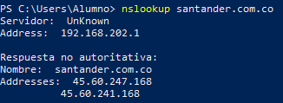

2. Utiliza el comando nslookup para obtener las direcciones IP asociadas al nombre de dominio www.agsfp.net, Figura 1. nslookup www.agsfp.net